重 印 经 典 推 荐

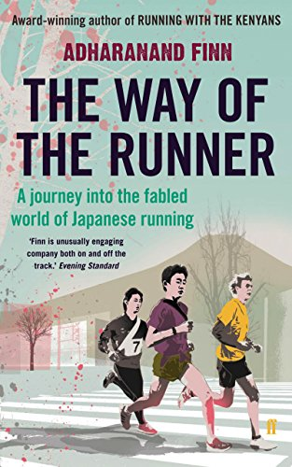
原版出版记录
英文书名：The Way of the Runner: A journey into the obsessive world of Japanese running
作 者：Adharanand Finn
出 版 社：‎ Faber & Faber
代理公司：A.M.Heath/ANA/ Claire Qiao
页 数：352页
出版时间：2016年4月
代理地区：中国大陆、台湾地区
审读资料：电子稿
类 型：非小说
授权信息：简体中文版2016年授权，版权已回归
豆瓣链接：https://book.douban.com/subject/30383251/
亚马逊排名:
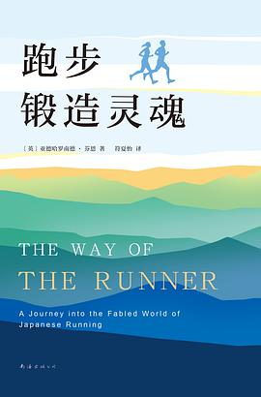
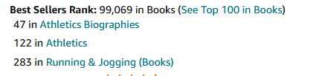

中简本出版记录
书 名：跑步锻造灵魂
作 者：[英]亚德哈罗南德·芬恩
出版社：南海出版公司
译 者：符夏怡
出版年：2019年
页 数：272页
定 价：58元
装 帧：精装

内容简介：

《跑步锻造灵魂》是英国作家、《卫报》编辑亚德哈罗南德·芬恩的全新长篇纪实文学。

芬恩举家迁往日本，在京都住了整整半年，深度体验富有特色的跑步文化。217公里的长跑接力赛箱根驿传，是日本一年一度的体坛盛事，收视热度不亚于美国职业橄榄球大联盟年度赛。传说中的马拉松僧侣则会在1000天里跑1000个马拉松，以达到精神开悟。

跑步如此简洁、纯粹而残酷，使人暴露出原始的自我。你挣扎着迈步，双腿沉重而疲乏，然后，冲破阻碍的时刻到了，你的身体变得轻盈强壮，灵魂与万物合一。正是在这里，在追求跑得更快的路上，你才开始令自己惊讶。

《跑步锻造灵魂》这部让人爱上跑、懂得跑的燃情力作，将引领读者走进神秘的长跑世界，找寻为什么而跑的答案。

作者简介：

亚德哈罗南德·芬恩（Adharanand Finn），英国作家、《卫报》编辑，自小热爱跑步运动，并在跑步之余探寻世界各地的跑步文化。

凭借代表作《跑出肯尼亚》获英国体育类图书奖新秀作家称号，该书还被《星期日泰晤士报》评为年度体育类好书，并入围威廉·希尔体育类图书奖决选名单。

此外，芬恩还为英国的《跑步者世界》《独立报》等媒体撰写专栏。

谢谢您的阅读！
请将反馈信息发至： 乔明睿（Claire）
安德鲁﹒纳伯格联合国际有限公司北京代表处
北京市海淀区中关村大街甲59号中国人民大学文化大厦1705室, 邮编：100872
电话：010-82449026
传真：010-82504200
手机：15804055576
Email: Claire@nurnberg.com.cn
网址：www.nurnberg.com.cn
微博：http://weibo.com/nurnberg
豆瓣小站：http://site.douban.com/110577/
新浪微博：安德鲁纳伯格公司的微博_微博 (weibo.com)
微信订阅号：ANABJ2002

